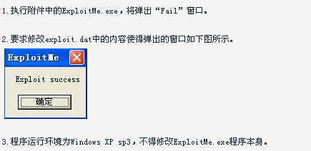
1.不得对ExploitMe.exe做任何改动
2.不得要求执行另外的程序
3.请提交漏洞分析报告和测试程序以及源代码

